« Ville »

Maurice Carême

Trams, autos, autobus, 1

Un palais en jaune pâli,

De beaux souliers vernis,

De grands magasins, tant et plus.

Des cafés et des restaurants 5

Où s’entassent des gens.

Des casques brillent, blancs :

Des agents, encor des agents.

Passage dangereux. Feu rouge,

Feu orangé, feu vert. 10

Et brusquement, tout bouge.

On entend haleter les pierres.

Je marche, emporté par la foule,

Vague qui houle,

Revient, repart, écume 15

Et roule encore, roule.

Nul ne sait ce qu’un autre pense

Dans l’inhumaine indifférence.

On va, on vient, on est muet,

On ne sait plus bien qui l’on est 20

Dans la ville qui bout, immense soupe au lait.

• Maurice Carême (1899-1978), « Ville », *Sac au dos*, entre 1968 et1978   
© Fondation Maurice Carême, tous droits réservés •

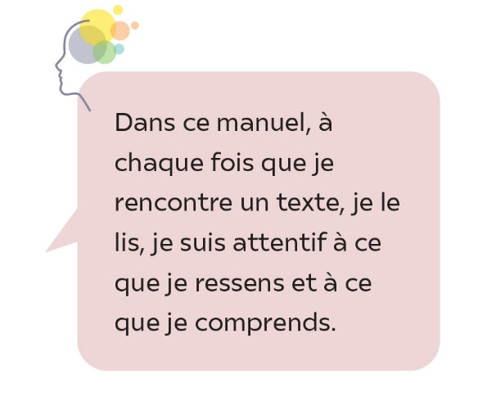

Lexique

**Écumer :** se couvrir d’écume.

**Encor :** ancienne forme de « encore » employée en poésie.

**Haleter :** respirer de façon précipitée, être à bout de souffle.

**Houler :** être agité par la houle, par des ondulations régulières.